KPV I.A
hod.16.-20.L VZÁJOMNÁ POLOHA PRIAMOK
Dve priamky a, b, ktoré sú v priestore vo všeobecnej polohe vzhľadom k rovinám,a základnici x , môžu byť navzájom:
A) ROVNOBEŽNÉ – a, rôzne;
b, totožne;
B) RôZNOBEŽNÉ;
C) MIMOBEŽNÉ;

A) ROVNOBEŽNÉ = dve priamky- a,b, ktoré majú spoločný bod
v nekonečne, nazývame ROVNOBEŽKAMI.
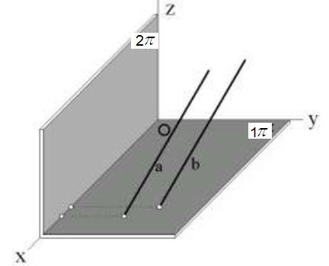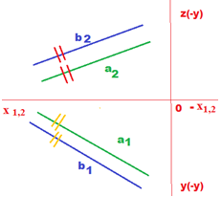
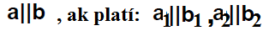
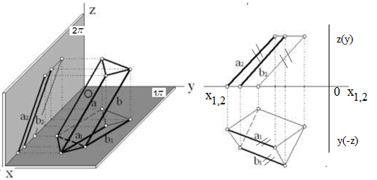

B) RôZNOBEŽNÉ= dve priamky, ktoré majú jeden spoločný bod, nazývame rôznobežkami.
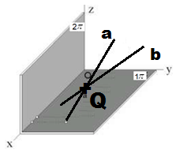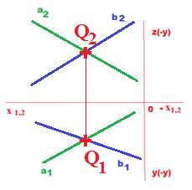
KPV I.A
hod.16.-20.M VZÁJOMNÁ POLOHJA PRIAMOK

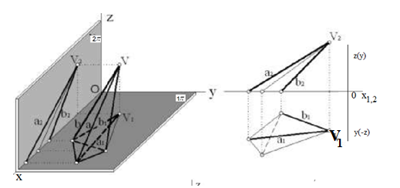

C) MIMOBEŽNÉ = dve priamky, ktoré nemajú spoločný bod, nazývame MIMOBEŽKAMI;

